**Об установлении постоянного**

**публичного сервитута**

Руководствуясь статьей 23 Земельного кодекса Российской Федерации, статьями 16, 37 Федерального закона от 6 октября 2003 года №131-ФЗ «Об общих принципах организации местного самоуправления в Российской Федерации» (в редакции Федерального закона от 13 декабря 2024 года   
№471-ФЗ), Законом Краснодарского края от 5 ноября 2002 года №532-КЗ «Об основах регулирования земельных отношений в Краснодарском крае»   
(в редакции Закона Краснодарского края от 11 марта 2025 года №5330-КЗ), постановлением администрации муниципального образования город-курорт Геленджик от 10 октября 2022 года №2215 «Об утверждении Порядка установления публичных сервитутов в отношении земельных участков, расположенных на территории муниципального образования город-курорт Геленджик, в случаях, определенных подпунктами 1-7 пункта 4 статьи 23 Земельного кодекса Российской Федерации», в целях обеспечения свободного доступа граждан к водному объекту общего пользования и его береговой полосе, учитывая ответ департамента имущественных отношений Краснодарского края от 23 апреля 2025 года №52-32-06-14501/25, ответ министерства здравоохранения Краснодарского края от 23 апреля 2025 года   
№48-12-05-8408/25, а также ответ государственного казенного учреждения здравоохранения «Детский санаторий для лечения туберкулеза всех форм «Ласточка» от 24 апреля 2025 года №89, руководствуясь статьями 8, 33, 72 Устава муниципального образования город-курорт Геленджик,   
п о с т а н о в л я ю:

1. Установить постоянный публичный сервитут площадью 2712 кв. м в отношении земельного участка площадью 39295 кв. м, расположенного в границах земельного участка с кадастровым номером 23:40:0202003:20 по адресу: край Краснодарский, г. Геленджик, с. Кабардинка, ул. Революционная, 73.

2. Управлению архитектуры и градостроительства администрации муниципального образования город-курорт Геленджик (Алымова) в рамках информационного взаимодействия организовать внесение соответствующих изменений в земельно-кадастровую документацию.

3. Опубликовать настоящее постановление в печатном средстве массовой информации «Официальный вестник органов местного самоуправления муниципального образования город-курорт Геленджик» и разместить на официальном сайте администрации муниципального образования город-курорт Геленджик в информационно-телекоммуникационной сети «Интернет» (admgel.ru).

4. Контроль за выполнением настоящего постановления возложить на заместителя главы муниципального образования город-курорт Геленджик Антипова В.В.

5. Постановление вступает в силу со дня его официального обнародования.

Глава муниципального образования

город-курорт Геленджик А.А. Богодистов

**ЛИСТ СОГЛАСОВАНИЯ**

проекта постановления администрации

муниципального образования город-курорт Геленджик

от _______________________№______________

«Об установлении публичного сервитута»

Проект подготовлен и внесен:

Управлением архитектуры и

градостроительства администрации

муниципального образования

город-курорт Геленджик

Начальник управления –

главный архитектор Е.М. Алымова

Проект согласован:

Начальник правового управления

администрации муниципального

образования город-курорт Геленджик Д.Г. Кулиничев

Начальник управления земельных

отношений администрации

муниципального образования

город-курорт Геленджик И.О. Исайко

Глава администрации Кабардинского

внутригородского округа администрации

муниципального образования

город-курорт Геленджик Г.Е. Кялов

Заместитель главы

муниципального образования

город-курорт Геленджик В.В. Антипов

Первый заместитель главы

муниципального образования

город-курорт Геленджик М.П. Рыбалкина

Приложение

УТВЕРЖДЕНА

постановлением администрации муниципального образования

город-курорт Геленджик

от_______________№__________

СХЕМА

расположения границ публичного сервитута

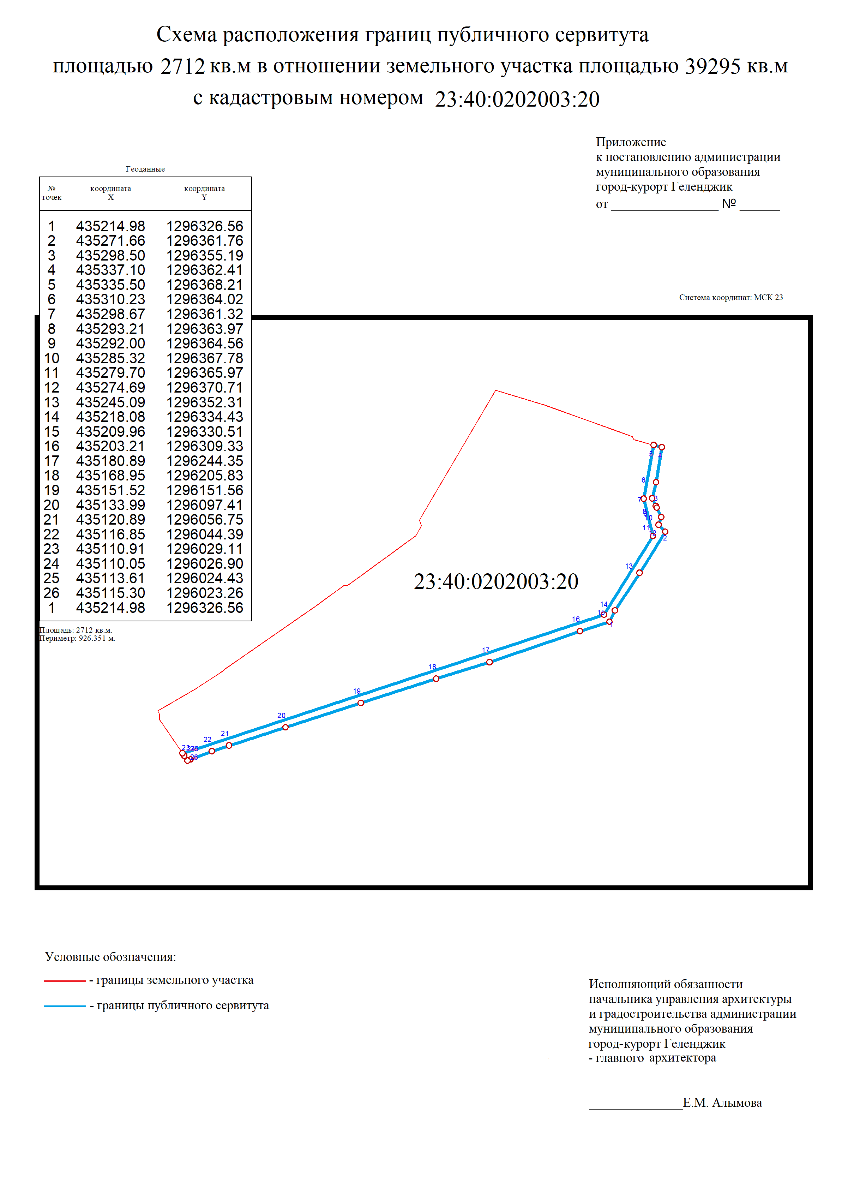

Начальник управления архитектуры

и градостроительства администрации

муниципального образования

город-курорт Геленджик -

главный архитектор Е.М. Алымова